Sistema Operativo: **DEBIAN**

**Descripción del SO:**

1 - Es Open source.

2 - Recursos utilizados por la MV

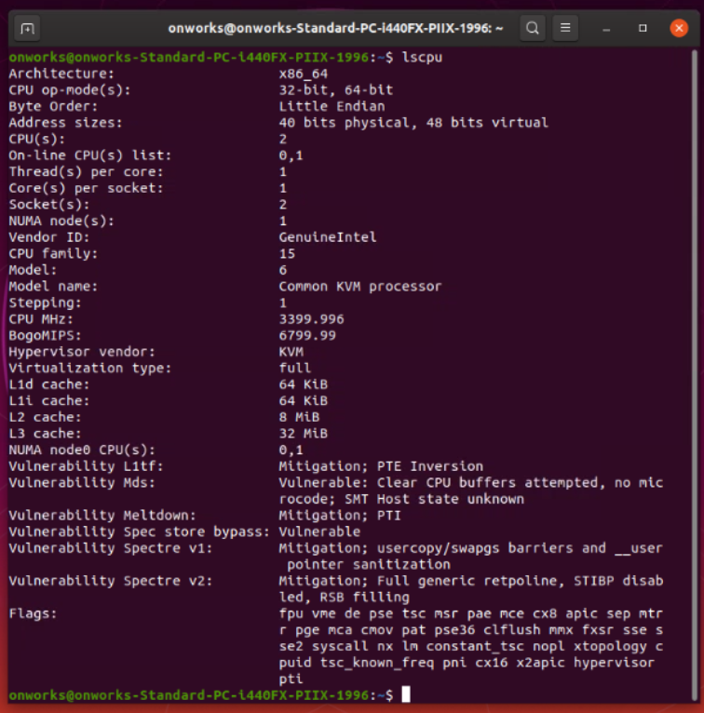

3 - Accedemos a los comandos mediante la interfaz gráfica, buscando el Terminal dentro de las aplicaciones.

4 - Para bajar aplicaciones, pide autenticación de usuario.

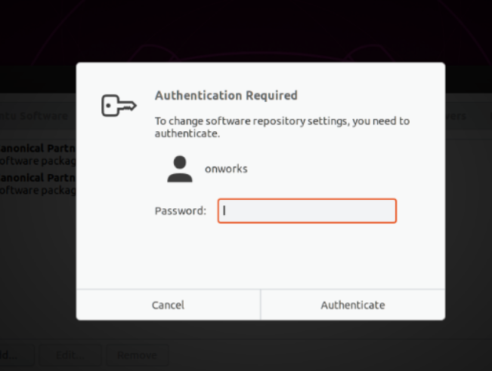

5 - Hay algunos juegos instalados. Ej: Sudoku y Mines.